新龙中三班

2025年5月23日 星期五 雨

▲今日出勤

应到24人，实到18人，彭思浛、黄曼汐、黄文浩、万宇、刁欣怡、沈子煜小朋友今天请假，希望这6位小朋友能早日来园参加活动哦！

▲区域活动

今天在图书区游戏的小朋友有：许思冉、刘雨琦；在益智区游戏的小朋友有：赵锦泽、常佳怡、张谦益、毛锦妍、吴可馨；在桌面建构游戏的小朋友有：陶奕然、郑沫苒、王木易；在美工区游戏的小朋友有：万钰彤、陶奕颖、喻梓悦；在地面建构游戏的小朋友有：孙晨希、司睿、李云皓；在万能工匠游戏的小朋友有：徐言昊、王浩宇。

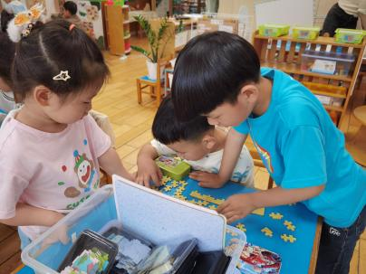 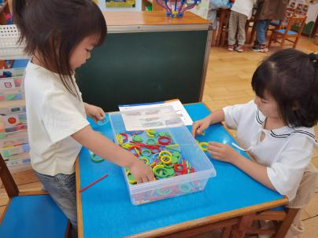 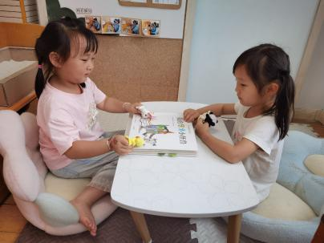

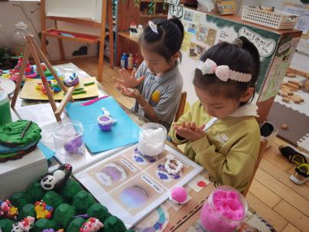 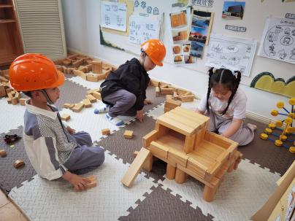 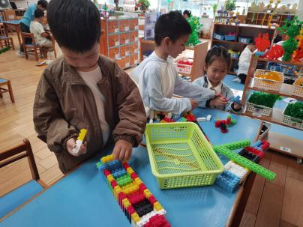

▲数学活动：按规律接着往下排

这是一节按规律排序活动。排序是将两个或两个以上的物体按某种特征上的差异或一定规则排列成序。按规律排序是建立在比较基础上的一种思维活动，不仅能培养幼儿的观察比较能力，简单的判断力、初步的推理能力，同时也是培养幼儿逻辑思维能力的有效途径。本次活动通过引导幼儿观察已有的排序，发现一定的规律，并继续按照此规律进行排序。活动中大部分小朋友都能在发现规律的基础上接着往下排，希望生活中小朋友们也能主动发现和创造规律，感知规律哦！

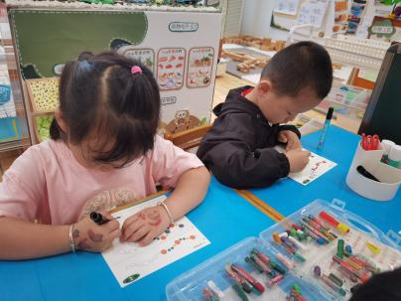 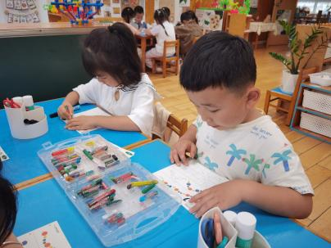 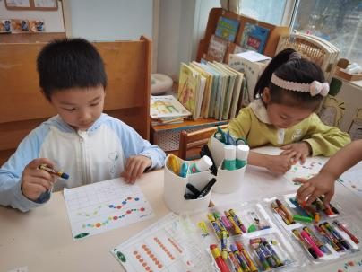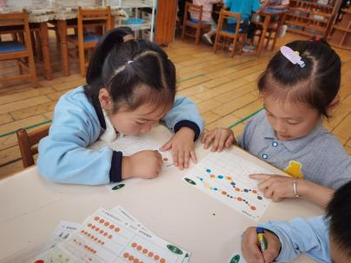 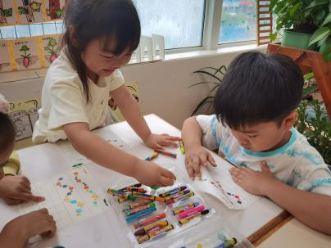 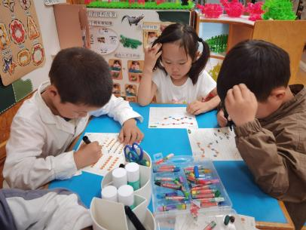

▲家园合作

今天是星期五，不开展延时班，请所有家长下午3:42来园接孩子。